资格性及符合性评审情况表（包件一）
采购项目编号：510101202100163
采购项目名称：四川省成都生态环境监测中心站2021年监测委托业务项目（第二批）
供应商名称 | 是否通过资格审查 | 未通过原因 | 是否通过符合性审查 | 未通过原因
四川摩贤科技有限公司 | 是 | / | 是 | /
北京赛克玛环保仪器有限公司 | 是 | / | 是 | /
四川瑞卓霖科技有限公司 | 是 | / | 是 | /
四川瞭望工业自动化控制技术有限公司 | 是 | / | 是 | /

资格性及符合性评审情况表（包件二）
采购项目编号：510101202100163
采购项目名称：四川省成都生态环境监测中心站2021年监测委托业务项目（第二批）
供应商名称 | 是否通过资格审查 | 未通过原因 | 是否通过符合性审查 | 未通过原因
安徽云武智能科技有限公司 | 是 | / | 是 | /
北京赛克玛环保仪器有限公司 | 是 | / | 是 | /
七星瓢虫环境科技（苏州）有限公司 | 是 | / | 是 | /
成都优顺科技有限公司 | 是 | / | 是 | /

资格性及符合性评审情况表（包件三）
采购项目编号：510101202100163
采购项目名称：四川省成都生态环境监测中心站2021年监测委托业务项目（第二批）
供应商名称 | 是否通过资格审查 | 未通过原因 | 是否通过符合性审查 | 未通过原因
杭州谱育科技发展有限公司 | 是 | / | 是 | /
无锡中科光电技术有限公司 | 是 | / | 是 | /
成都立信众诚科技有限公司 | 是 | / | 是 | /
成都联鑫盛科技有限公司 | 是 | / | 是 | /

资格性及符合性评审情况表（包件四）
采购项目编号：510101202100163
采购项目名称：四川省成都生态环境监测中心站2021年监测委托业务项目（第二批）
供应商名称 | 是否通过资格审查 | 未通过原因 | 是否通过符合性审查 | 未通过原因
四川沐萱环境监测科技有限公司 | 是 | / | 是 | /
四川省天衡诚信环境检测技术有限公司 | 是 | / | 是 | /
四川中环环境检测技术有限公司 | 是 | / | 是 | /

资格性及符合性评审情况表（包件五）
采购项目编号：510101202100163
采购项目名称：四川省成都生态环境监测中心站2021年监测委托业务项目（第二批）
供应商名称 | 是否通过资格审查 | 未通过原因 | 是否通过符合性审查 | 未通过原因
四川省生态环境监测总站 | 是 | / | 是 | /
四川凯乐检测技术有限公司 | 是 | / | 是 | /
四川省工业环境监测研究院 | 是 | / | 是 | /

评审排名及评分情况表（包件一）
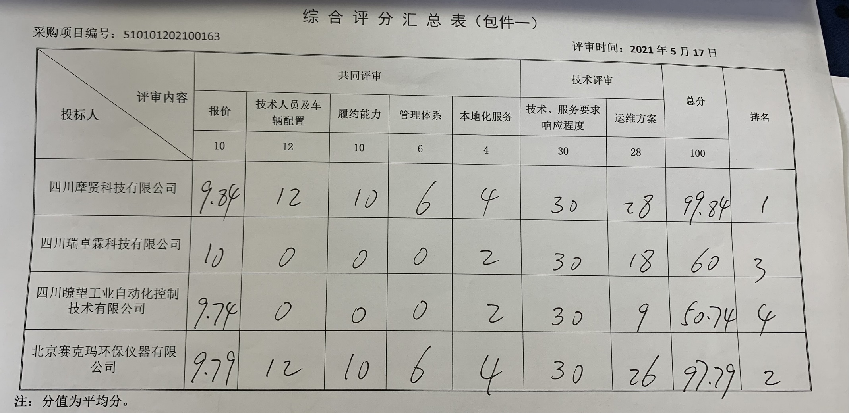

评审排名及评分情况表（包件二）
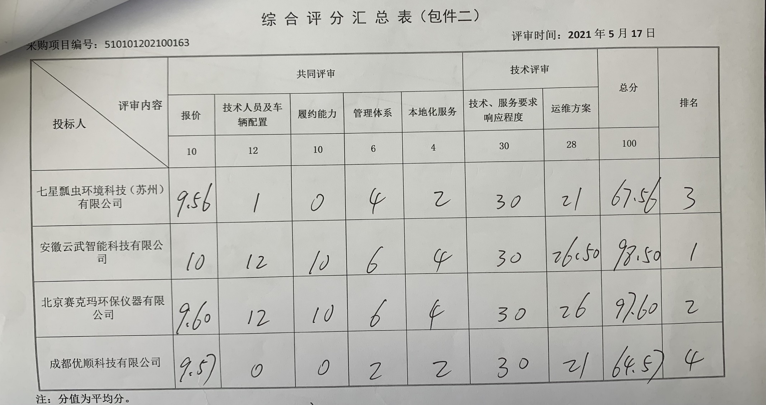

评审排名及评分情况表（包件三）
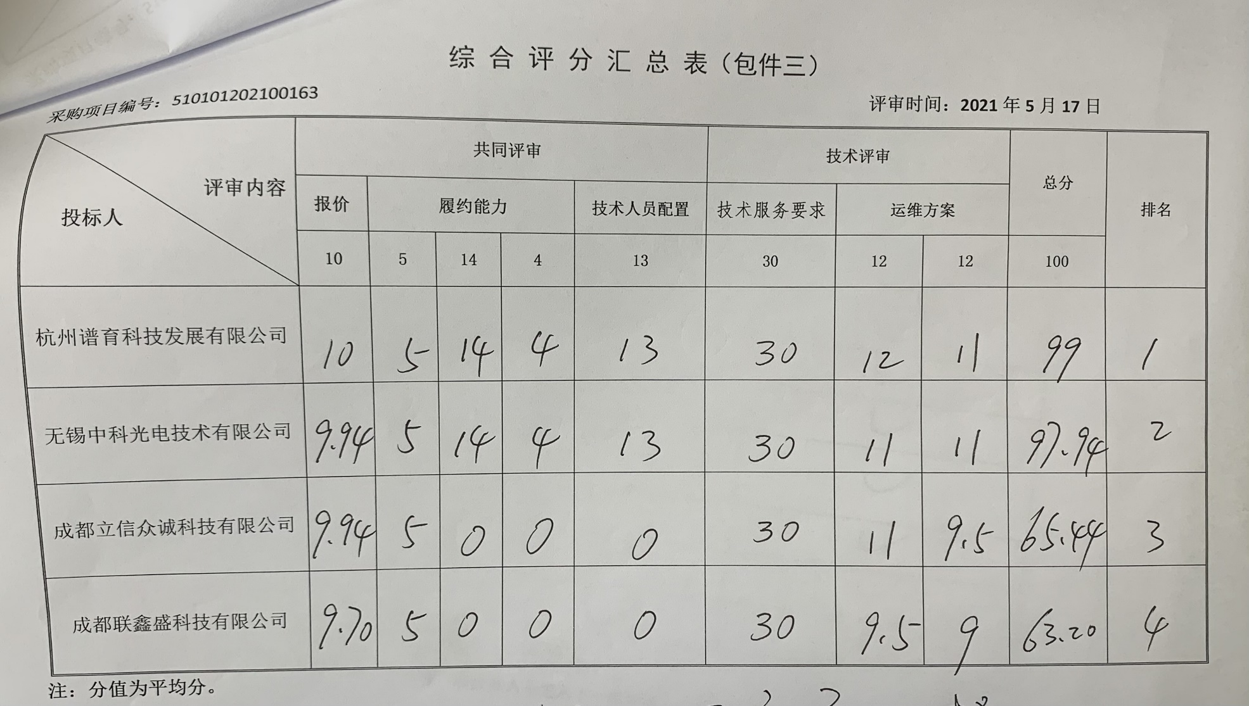

评审排名及评分情况表（包件四）
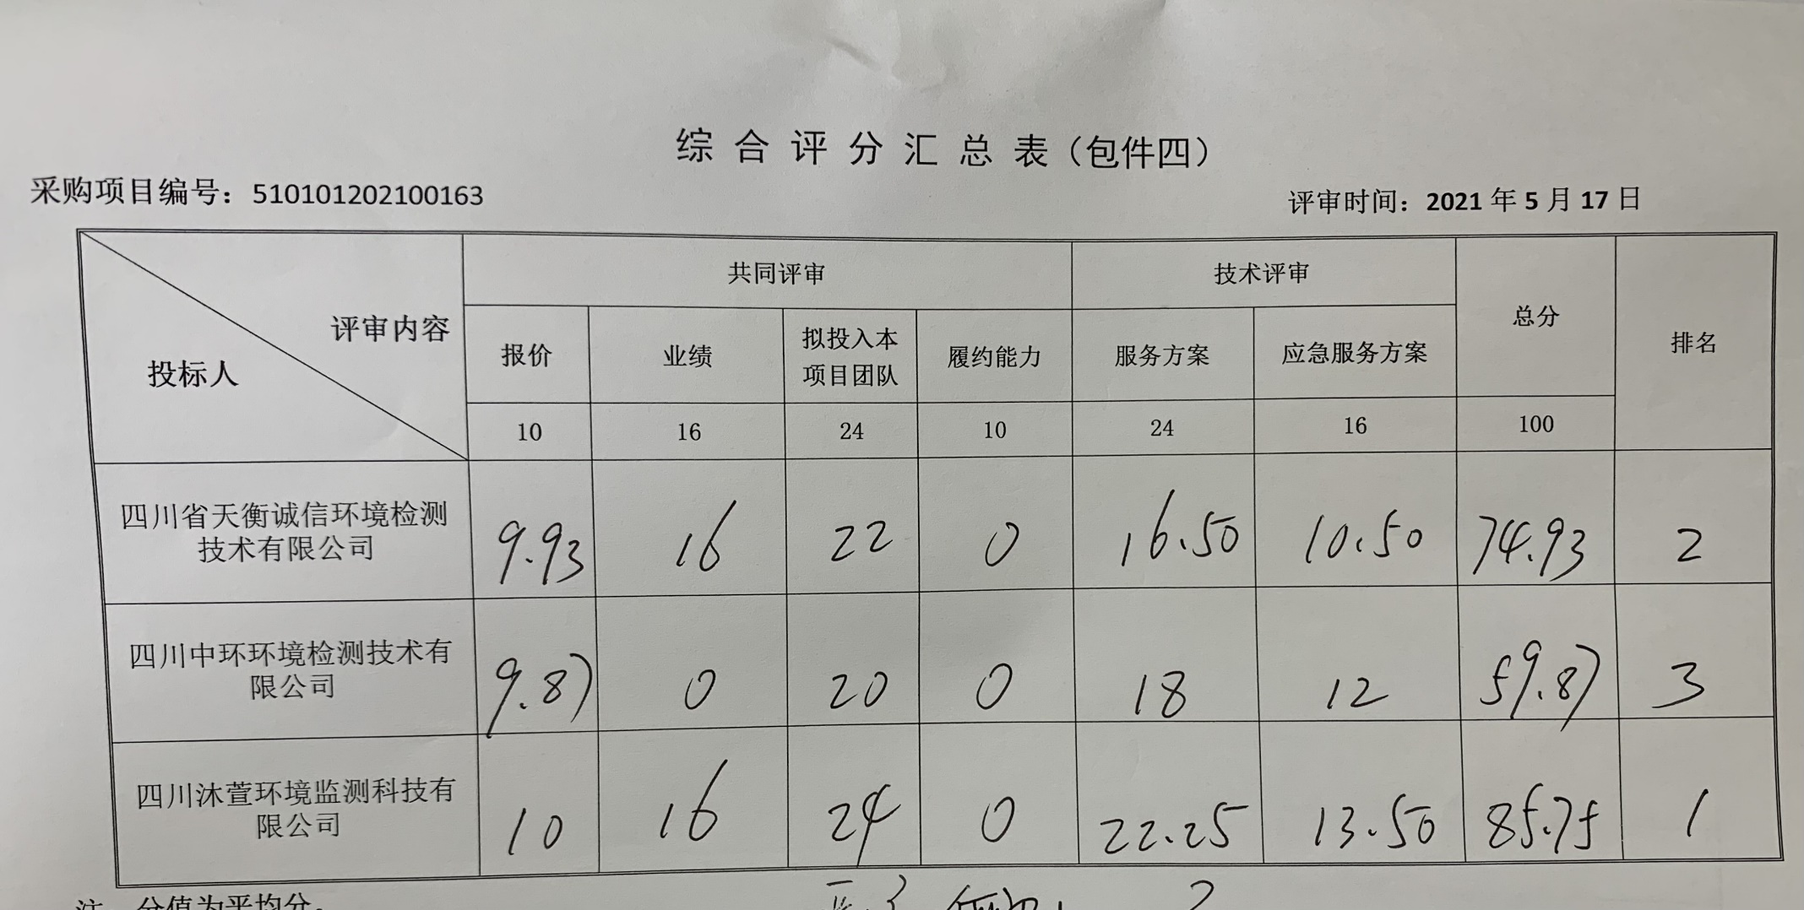

评审排名及评分情况表（包件五）
